长安一中2014级大学区联考数学（文）
第I卷（选择题 共60分）
一、选择题（本大题共12小题，每小题5分，共60分.在每小题给出的四个选项中，只有一项是符合题目要求的）
1. 若$z=\frac{5i}{1−2i}$（是虚数单位），则的共轭复数为（ ）
A. $2−i$ B. $2+i$ C. $−2−i$ D. $−2+i$
2.已知全集$U=R$，集合$A=\left\{x|y=\text{lg}(x−1)\right\}$，$B=\left\{y|y=\sqrt{x^{2}+2x+5}\right\}$，则（ ）
A. [1，2] B. C. (1，2] D.
3. 某校开设类选修课2门，类选修课3门，一位同学从中选3门.若要求两类课程中各至少选一门，则不同的选法共有（ ）
A. 3种 B. 6种 C. 9种 D. 18种
4. 为了解某社区居民的家庭年收入所年支出的关系，随机调查了该社区5户家庭，得到如下统计数据表：
收入（万元） | 8.2 | 8.6 | 10.0 | 11.3 | 11.9
支出（万元） | 6.2 | 7.5 | 8.0 | 8.5 | 9.8

根据上表可得回归直线方程，其中 ，据此估计，该社区一户收入为15万元家庭年支出为( )
A．11.4万元 B．11.8万元 C．12.0万元 D．12.2万元
5. 已知命题：$∀x<1$，$\text{log}x<0$；命题：$∃x_{0}∈R$，$x_{0}^{2}≥2^{x_{0}}$，则下列命题中为真命题的是（ ）
A. $p∨q$ B. $(¬p)∧(¬q)$ C. $p∨(¬q)$ D. $p∧q$
6. 将函数$y=2\text{sin}(ωx+\frac{π}{3})(ω>0)$的图像分别向左、向右各平移$\frac{π}{3}$个单位长度后，所得的两个图像的对称轴重合，则的最小值为（ ）
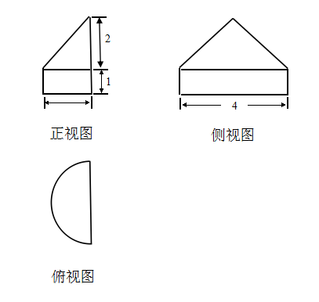
A. 3 B. $\frac{4}{3}$ C. 6 D. $\frac{3}{2}$
7. 某几何体的三视图如图所示，此几何体的体积是（ ）
A. $\frac{\text{20}π}{3}$ B. $6π$ C. $\frac{\text{10}π}{3}$ D. $\frac{\text{16}}{3}π$
8. 若等比数列$\left\{a_{n}\right\}$的前项和$S_{n}=a⋅3^{n}−2$，则$a_{2}=$（ ）
A. 4 B. 12 C. 24 D. 36
9. 一个算法的程序框图如图所示，该程序输出的结果为$\frac{\text{36}}{\text{55}}$，则空白处应填入的条件是（ ）
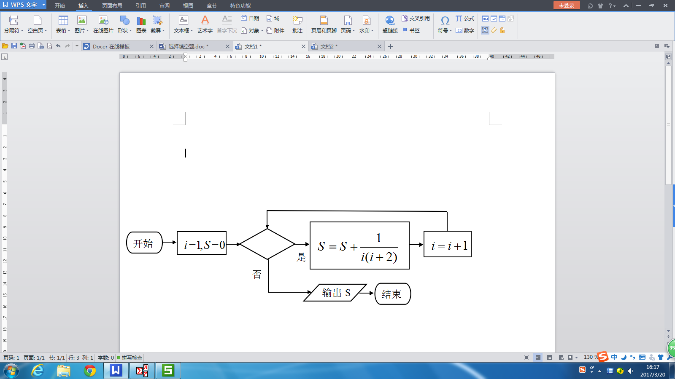

A. $i≤9?$ B.$i≤6?$ C.$i≥9?$ D.$i≤8?$
10. 正项数列$\left\{a_{n}\right\}$中，$a_{1}=1,a_{2}=2,2a_{n}^{2}=a_{n+1}^{2}+a_{n−1}^{2}(n≥2)$，则$a_{6}=$（ ）
A. $\text{16}$ B.$8$ C.$2\sqrt{2}$ D.
11.已知双曲线$\frac{x^{2}}{a^{2}}−\frac{y^{2}}{b^{2}}=1(a>0,b>0)$的左、右焦点分别是$F_{1},F_{2}$，过$F_{2}$的直线交双曲线的右支于$P,Q$两点，若$\left|{\text{PF}}_{1}\right|=\left|F_{1}F_{2}\right|$，且$3\left|{\text{PF}}_{2}\right|=2\left|{\text{QF}}_{2}\right|$，则该双曲线的离心率为（ ）
A. $\frac{7}{5}$ B. $\frac{4}{3}$ C. 2 D. $\frac{\text{10}}{3}$
12.已知函数$f(x)=\left\{\begin{matrix}x+3, \\ x^{2}+6x+3,\end{matrix}\right.\begin{matrix}x>a, \\ x≤a,\end{matrix}$函数$g(x)=f(x)−2x$恰有三个不同的零点，则实数的取值范围是（ ）
A. [$−1$，3） B. [$−3$，$−1$] C. [$−3$，3) D .[$−1$,1)

第II卷（非选择题 共90分）
二、填空题（本大题共4小题，每小题5分，共20分）
- 若实数$x,y$满足$\left\{\begin{matrix}y≥2x−2, \\ y≥−x+1, \\ y≤x+1,\end{matrix}\right.$，则$z=x^{2}+y^{2}$的取值范围是$\text{______}$.
- 已知向量$\vec{a},\vec{b}$满足$\left|\vec{a}\right|=\left|\vec{b}\right|=2$，且$(\vec{a}+2\vec{b})⋅(\vec{a}−\vec{b})=−2$，则向量$\vec{a}$与$\vec{b}$的夹角为_______.
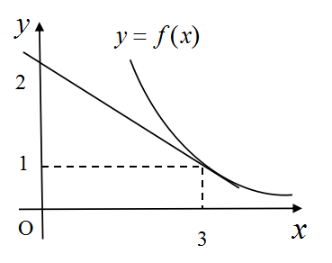
- 已知过点$M(1,−1)$的直线$l$与椭圆$\frac{x^{2}}{4}+\frac{y^{2}}{3}=1$相交于$A,B$两点，若点$M$是$\text{AB}$的中点，则直线$l$的方程为$\text{______}$.
16.如图，$y=f(x)$是可导函数，直线：$y=\text{kx}+2$是曲线$y=f(x)$在$x=3$处的切线，令$g(x)=\text{xf}(x)$，$g^{'}(x)$是$g(x)$的导函数，则$g^{'}(3)=$_______.
三、解答题（本大题分必考题和选考题两部分，满分70分.解答应写出文字说明、证明过程或演算过程）
（一）必考题（共5小题，每小题12分，共60分）
17. (本小题满分12分)
已知锐角$a+b+c$中内角$A,B,C$所对边的边长分别为$a,b,c$，满足
$a^{2}+b^{2}=6\text{ab}\text{cos}C$，且${\text{sin}}^{2}C=2\sqrt{3}\text{sin}A\text{sin}B$.
(1)求角$C$的值；
(2)设函数$f(x)=\text{sin}(\text{wx}+\frac{π}{6})+\text{cos}\text{wx}(w>0)$，且$f(x)$图像上相邻两最高点间的距离为，求$f(A)$的取值范围.
18. (本小题满分12分)
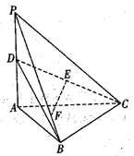
如图，三棱锥中，平面，，，是的中点，是的中点，点在上，.
（1）证明：平面；
（2）若，求点到平面的距离.

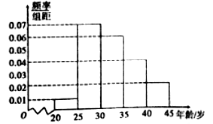
19. (本小题满分12分) “一带一路”是“丝绸之路经济带”和“21世纪海上丝绸之路”的简称．某市为了了解人们对“一带一路”的认知程度，对不同年龄和不同职业的人举办了一次“一带一路”知识竞赛，满分100分（90分及以上为认知程度高），现从参赛者中抽取了人，按年龄分成5组（第一组：，第二组，第三组：，第四组：，第五组：），得到如图所示的频率分布直方图，已知第一组有6人．
（1）求；
（2）求抽取的人的年龄的中位数（结果保留整数）；
（3）从该市大学生、军人、医务人员、工人、个体户五种人中用分层抽样的方法依次抽取6人，42人，36人，24人，12人，分别记为1-5组，从这5个按年龄分的组合5个按职业分的组中每组各选派1人参加知识竞赛代表相应组的成绩，年龄组中1-5组的成绩分别为93，96，97，94，90，职业组中1-5组的成绩分别为93，98，94，95，90．
（i）分别求5个年龄组和5个职业组成绩的平均数和方差；
（ii）以上述数据为依据，评价5个年龄组和5个职业组对“一带一路”的认知程度，并谈谈你的感想．
20.(本小题满分12分)
已知是抛物线上一点，经过点的直线与抛物线交于两点（不同于点），直线分别交直线于点.
（1）求抛物线方程及其焦点坐标，准线方程；
（2）已知为原点，求证：为定值.
21.(本小题满分12分)
已知函数$f(x)=x\text{ln}x,g(x)=\frac{1}{8}x^{2}−x$.
- 求$f(x)$的单调区间和极值点；
- 是否存在实数，使得函数$h(x)=\frac{3f(x)}{4x}+m+g(x)$有三个不同的零点？若存在，求出的取值范围；若不存在，请说明理由.
（二）选考题（共10分.请考生在第22-23两题中任选一道作答，如果多选，则按所做的第一题记分.作答时请写清题号）
22. (本小题满分10分)选修4-4：坐标系与参数方程
已知曲线$C_{1}$的参数方程为$\left\{\begin{matrix}x=−1+t\text{cos}α, \\ y=3+t\text{sin}α,\end{matrix}\right.$（为参数，$0≤α<π$），
以坐标原点$O$为极点，轴正半轴为极轴建立极坐标系，曲线$C_{2}$的极坐标方程为$ρ=2\sqrt{2}\text{sin}(θ+\frac{π}{4})$.
- 若极坐标为$(\sqrt{2},\frac{π}{4})$的点在曲线$C_{1}$上，求曲线$C_{1}$与曲线$C_{2}$的交点坐标；
(2)若点的坐标为$(−1,3)$，且曲线$C_{1}$与曲线$C_{2}$交于$B,D$两点，求$\left|\text{PB}\right|⋅\left|\text{PD}\right|$.
23.(本小题满分10分)选修4-5：不等式选讲
已知$a>0$，$b>0$，$c>0$，函数$f(x)=\left|x+a\right|+\left|x−b\right|+c$的最小值为4.
(1)求$a+b+c$的值；
(2)求$\frac{1}{4}a^{2}+\frac{1}{9}b^{2}+c^{2}$的最小值.

文数答案
一、选择题（共12小题，每小题只有一个正确答案，每小题5分，共60分）
1 | 2 | 3 | 4 | 5 | 6 | 7 | 8 | 9 | 10 | 11 | 12
C | D | C | B | A | D | C | B | A | D | A | A

二、填空题（本题共5小题，每小题5分，共20分）
13. $\left[\frac{1}{2},\text{25}\right]$ 14. $\frac{π}{3}$
15. $3x−4y−7=0$ 16. 0

三、解答题（共70分，要求写出主要的证明、解答过程）
17.(本小题满分12分)
解：(1)因为$a^{2}+b^{2}=6\text{ab}\text{cos}C$，由余弦定理知$a^{2}+b^{2}=c^{2}+2\text{ab}\text{cos}C$，所以$\text{cos}C=\frac{c^{2}}{4\text{ab}}$， （2分）
又因为${\text{sin}}^{2}C=2\sqrt{3}\text{sin}A\text{sin}B$，则由正弦定理得$c^{2}=2\sqrt{3}\text{ab}$， （4分）
所以$\text{cos}C=\frac{c^{2}}{4\text{ab}}=\frac{2\sqrt{3}\text{ab}}{4\text{ab}}=\frac{\sqrt{3}}{2}$，所以$C=\frac{π}{6}$. （6分）
(2)$f(x)=\text{sin}(ωx+\frac{π}{6})+\text{cos}ωx=\sqrt{3}\text{sin}(ωx+\frac{π}{3})$
由已知$\frac{2π}{ω}=π,ω=2$，则$f(x)=\sqrt{3}\text{sin}(2x+\frac{π}{3})$， （9分）
因为$C=\frac{π}{6},B=\frac{5π}{6}−A$，由于$0<A<\frac{π}{2},0<B<\frac{π}{2}$，所以$\frac{π}{3}<A<\frac{π}{2}$，
$π<2A+\frac{π}{3}<\frac{4π}{3}$.于是$−\frac{3}{2}<f(A)<0$. （12分）
18.(本小题满分12分)
（Ⅰ）证明：如图，取中点，连接，
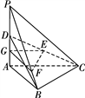
∵为中点，.
∴. （2分）
∵.
∴平面平面， （5分）
∴平面． （6分）
（Ⅱ）∵平面，∴．
又
∴平面PAB． （7分）
又
∴，
∴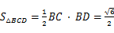． （9分）
记点P到平面BCD的距离为d，则∴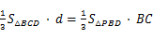，
∴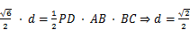， （11分）
所以，点P到平面BCD的距离为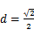． （12分）
19. (本小题满分12分)
解：（1）根据频率分布直方图得第一组频率为，
，． （3分）
（2）设中位数为，则，
，
中位数为32． （6分）
（3）（i）5个年龄组的平均数为，
方差为． （8分）
5个职业组的平均数为，
方差为． （10分）
（ii）评价：从平均数来看两组的认知程度相同，从方差来看年龄组的认知程度更好． （12分）
20.(本小题满分12分)
解：（1）将代入，得，
所以抛物线方程为，焦点坐标为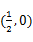，准线方程为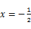. （4分）
（2）设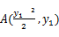，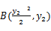，，，
设直线方程为，
与抛物线方程联立得到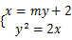，消去，得：
，
则由韦达定理得：
，. （7分）
直线的方程为：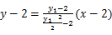，即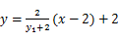，
令，得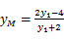，
同理可得：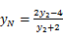，又，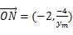，
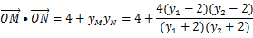
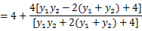
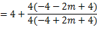
. （11分）
所以，即为定值. （12分）
21.(本小题满分12分)
解：(1)$f^{'}(x)=\text{ln}x+1(x>0)$，
由$f^{'}(x)>0$，得$x>\frac{1}{e}$；$f^{'}(x)<0$，得$0<x<\frac{1}{e}$，
所以$f(x)$在$(0,\frac{1}{e})$上单调递减，在$(\frac{1}{e},+∞)$上单调递增.
所以$f(x)$的极小值点为$x=\frac{1}{e}$. （5分）
- 假设存在实数，使得函数$h(x)=\frac{3f(x)}{4x}+m+g(x)$有三个不同的零点，
即方程$6\text{ln}x+8m+x^{2}−8x=0$有三个不等实根.
令$ϕ(x)=6\text{ln}x+8m+x^{2}−8x$，$ϕ^{'}(x)=\frac{6}{x}+2x−8=\frac{2(x^{2}−4x+3)}{x}=\frac{2(x−3)(x−1)}{x}$，
由$ϕ^{'}(x)>0$，得$0<x<1$或$x>3$；
由$ϕ^{'}(x)<0$，得$1<x<3$，
所以$ϕ(x)$在$(0,1)$上单调递增，$(1,3)$上单调递减，$(3,+∞)$上单调递增，所以$ϕ(x)$的极大值为$ϕ(1)=−7+8m$，$ϕ(x)$的极小值为$ϕ(3)=−\text{15}+6\text{ln}3+8m$. （9分）
要使方程$6\text{ln}x+8m+x^{2}−8x=0$有三个不等实根，则函数$ϕ(x)$的图像与轴
要有3个交点.根据$ϕ(x)$的图像可知必须满足$\left\{\begin{matrix}−7+8m>0, \\ −\text{15}+6\text{ln}3+8m<0,\end{matrix}\right.$
解得$\frac{7}{8}<m<\frac{\text{15}}{8}−\frac{3}{4}\text{ln}3$.
所以存在实数，使得方程$\frac{3f(x)}{4x}+m+g(x)=0$有三个不等实根，
实数的取值范围是$(\frac{7}{8},\frac{\text{15}}{8}−\frac{3}{4}\text{ln}3)$. （12分）
22.(本小题满分10分)选修4-4：坐标系与参数方程
- 点$(\sqrt{2},\frac{π}{4})$对应的直角坐标为$(1,1)$，
由曲线$C_{1}$的参数方程知：曲线$C_{1}$是过点$(−1,3)$的直线，故曲线$C_{1}$的方程为$x+y−2=0$.
而曲线$C_{2}$的直角坐标方程为$x^{2}+y^{2}−2x−2y=0$，联立得$\left\{\begin{matrix}x^{2}+y^{2}−2x−2y=0, \\ x+y−2=0,\end{matrix}\right.$
解得：$\left\{\begin{matrix}x_{1}=2, \\ y_{1}=0,\end{matrix}\right.\left\{\begin{matrix}x_{2}=0, \\ y_{2}=2,\end{matrix}\right.$故交点坐标分别为$(2,0),(0,2)$. （4分）
(2)由判断知：在直线$C_{1}$上，将$\left\{\begin{matrix}x=−1+t\text{cos}α, \\ y=3+t\text{sin}α,\end{matrix}\right.$代入方程$x^{2}+y^{2}−2x−2y=0$得：$t^{2}−4(\text{cos}α−\text{sin}α)t+6=0$，设点$B,D$对应的参数分别为$t_{1},t_{2}$，
则$\left|\text{PB}\right|=\left|t_{1}\right|$，$\left|\text{PD}\right|=\left|t_{2}\right|$，而$t_{1},t_{2}=6$，所以$\left|\text{PB}\right|⋅\left|\text{PD}\right|=\left|t_{1}\right|⋅\left|t_{2}\right|=\left|t_{1}t_{2}\right|=6$. （10分）
23.(本小题满分10分)选修4-5：不等式选讲
解：(1)因为$f(x)=\left|x+a\right|+\left|x−b\right|+c≥\left|(x+a)−(x−b)\right|+c=\left|a+b\right|+c$
当且仅当$−a≤x≤b$时，等号成立.
又$a>0$，$b>0$，所以$\left|a+b\right|=a+b$，
所以$f(x)$的最小值为$a+b+c$.
又已知$f(x)$的最小值为4，所以$a+b+c=4$. （5分）
- 由(1)知$a+b+c=4$，由柯西不等式得，
$$(\frac{1}{4}a^{2}+\frac{1}{9}b^{2}+c^{2})×(4+9+1)≥(\frac{a}{2}×2+\frac{b}{3}×3+c×1)^{2}=(a+b+c)^{2}=\text{16}$$
所以$\frac{1}{4}a^{2}+\frac{1}{9}b^{2}+c^{2}≥\frac{8}{7}$.
当且仅当$\frac{\frac{1}{2}a}{2}=\frac{\frac{1}{3}b}{3}=\frac{c}{1}$，即$a=\frac{8}{7}$，$b=\frac{\text{18}}{7}$，$c=\frac{2}{7}$时等号成立.
所以$\frac{1}{4}a^{2}+\frac{1}{9}b^{2}+c^{2}$的最小值为$\frac{8}{7}$. （10分）

